**PRAKTIKUM SISTEM OPERASI**

**MODUL 3**



**DisusunOleh :**

**Jesika Anjarwati**

**L200210258**

**E**

LANGKAH 1-3

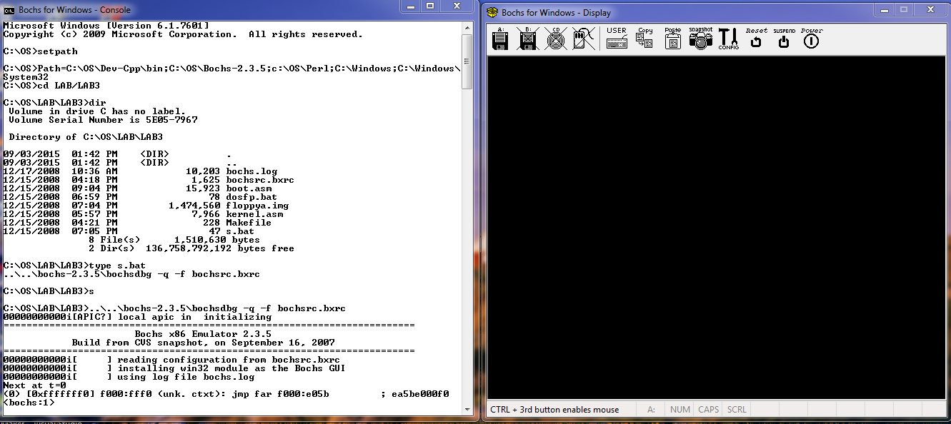

LANGKAH 4-6

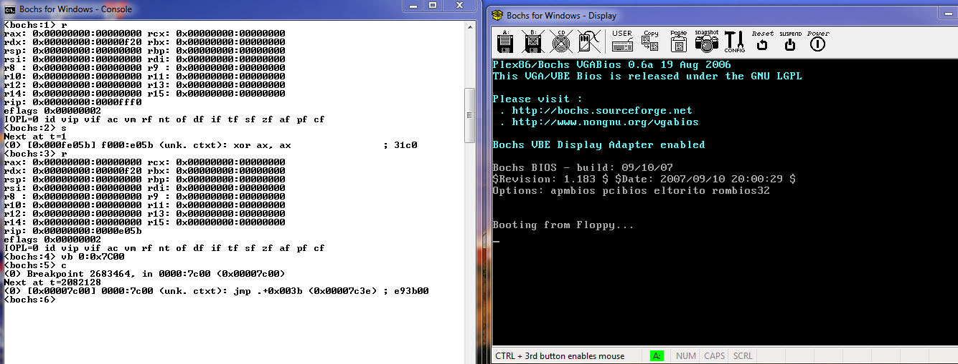

LANGKAH 7-8

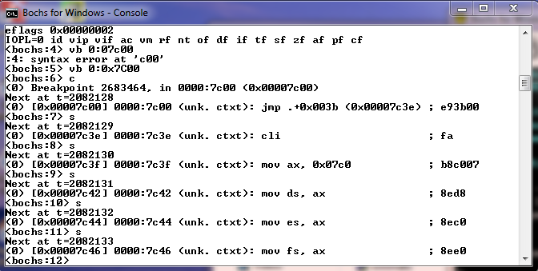

LANGKAH 9

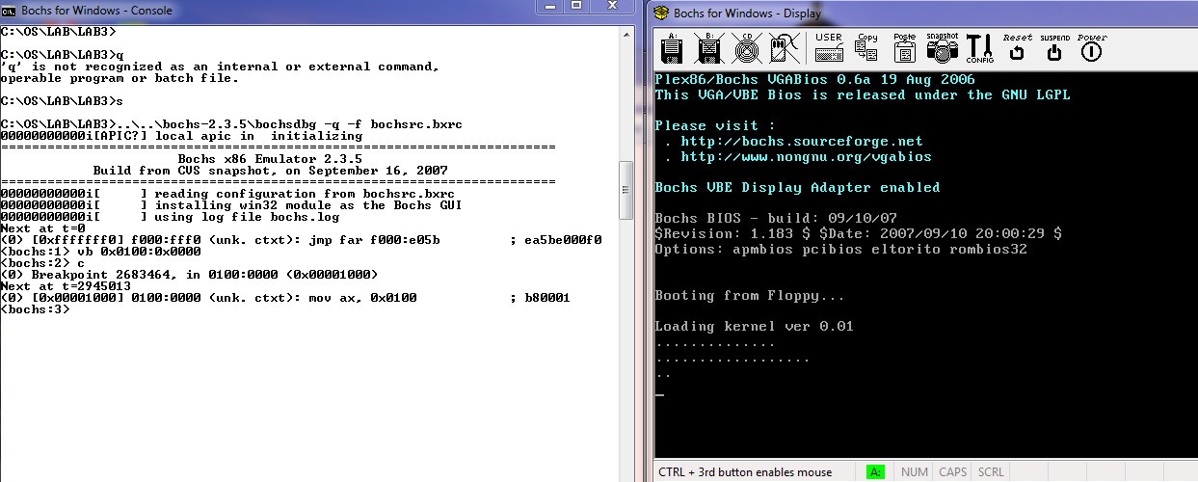

LANGKAH 10

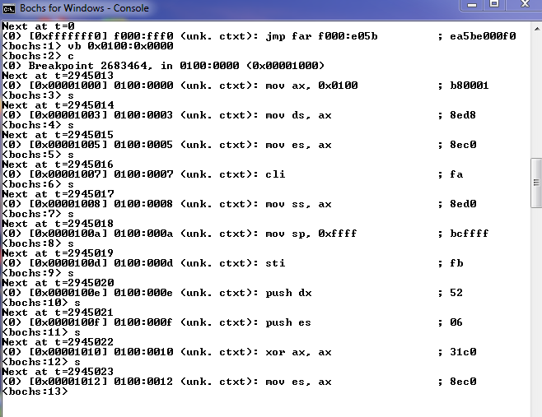

TUGAS

TABEL PEMETAAN MEMORI

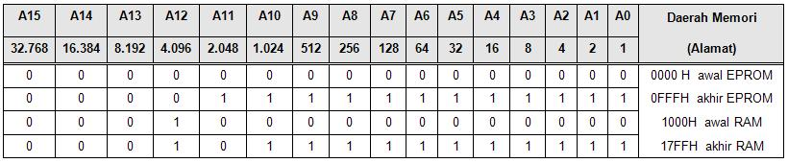

PERBEDAAN REAL-MODE DAN PROTECT-MODE

**Real-Mode**Real-Mode adalah sebuah modus di mana prosesor Intel x86 berjalan seolah-olah dirinya adalah sebuah prosesor Intel 8085 atau Intel 8088, meski ia merupakan prosesor Intel 80286 atau lebih tinggi. Karenanya, modus ini juga disebut sebagai modus 8086 (8086 Mode). Dalam modus ini, prosesor hanya dapat mengeksekusi instruksi 16-bit saja dengan menggunakan register internal yang berukuran 16-bit, serta hanya dapat mengakses hanya 1024 KB dari memori karena hanya menggunakan 20-bit jalur bus alamat. Semua program DOS berjalan pada modus ini.  
  
Prosesor yang dirilis setelah 8085, semacam Intel 80286 juga dapat menjalankan instruksi 16-bit, tapi jauh lebih cepat dibandingkan 8085. Dengan kata lain, Intel 80286 benar-benar kompatibel dengan prosesor Intel 8086 yang didesain sebelumnya. Sehingga prosesor Intel 80286 pun dapat menjalankan program-program 16-bit yang didesain untuk 8085 (IBM PC), dengan tentunya kecepatan yang jauh lebih tinggi.  
Dalam Real-mode, tidak ada proteksi ruang alamat memori, sehingga tidak dapat melakukan multi-tasking. Inilah sebabnya, mengapa program-program DOS bersifat single-tasking. Jika dalam modus real terdapat multi-tasking, maka kemungkinan besar antara dua program yang sedang berjalan, terjadi tabrakan (crash) antara satu dengan lainnya.  
  
**Protected Mode**Modus terproteksi (protected mode) adalah sebuah modus di mana terdapat proteksi ruang alamat memori yang ditawarkan oleh mikroprosesor untuk digunakan oleh sistem operasi. Modus ini datang dengan mikroprosesor Intel 80286 atau yang lebih tinggi. Karena memiliki proteksi ruang alamat memori, maka dalam modus ini sistem operasi dapat melakukan multitasking.  
  
Prosesor Intel 80286 memang dilengkapi kemampuan masuk ke dalam modus terproteksi, tapi tidak dapat keluar dari modus tersebut tanpa harus mengalami reset (warm boot atau cold boot). Kesalahan ini telah diperbaiki oleh Intel dengan merilis prosesor Intel 80386 yang dapat masuk ke dalam modus terproteksi dan keluar darinya tanpa harus melakukan reset. Inilah sebabnya mengapa Windows 95/Windows 98 dilengkapi dengan modus Restart in MS-DOS Mode, meski sebenarnya sistem operasi tersebut merupakan sistem operasi yang berjalan dalam modus terproteksi.